Lunes
19
de Abril

Segundo de Primaria
Artes
Bailemos al ritmo de una pintura

Aprendizaje esperado: Reconoce secuencias de movimientos, formas, gestos, sonidos, colores u objetos en las manifestaciones culturales y artísticas de su comunidad y de otros lugares.

Énfasis: Identifica patrones de color en una obra pictórica y los expresa en una danza inventada.

¿Qué vamos a aprender?

Conocerás e identificarás patrones de color en obras pictóricas y aprenderás a expresarlas a través de la danza.

¿Qué hacemos?

Realiza las siguientes actividades.

- Identificando patrones de colores en la naturaleza.

En la naturaleza existen patrones de colores, por ejemplo, en la piel de los animales y en las plantas.

Por ejemplo, Susana es una niña que tiene un gatito blanco con rayitas cafés; al observarlo bien ella se dio cuenta que los colores que el gato tiene en su pelaje se repiten siempre: Primero es blanco, luego tiene una rayita negra, una rayita café y se repiten los colores.

Juan por su parte es un niño que le encanta jugar en el jardín de su casa y, al hacerlo, se encontró con una mariposa de muchos colores, la miró de cerca y se hipnotizo con sus colores. Al acercarse, notó que los colores se repetían en las dos alas, tenían la misma forma y color.

¿Recuerdas cómo se le llama a eso?

Por supuesto, eso que vieron Susana y Juan que se repetía, es un patrón y en este caso específico es un patrón de color y forma.

En esta sesión seguirás aprendiendo de los patrones, pero ahora vas a observarlos, estudiarlos, reconocerlos a partir del color y además bailarás con ellos.

Recuerda que un patrón es un elemento que se repite. Los patrones de color los vas a encontrar en todas partes. En la naturaleza tenemos un sinfín de ejemplos de patrones de formas y en este caso de colores.

Para que te des una idea de lo fácil que los puedes identificar, te voy a mostrar las siguientes imágenes para que vayas identificando los colores que observas, las figuras que tiene y de qué animal o planta se trata.

Serpiente.

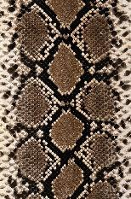

Esta imagen tiene colores negros, cafés y beige. Las formas son hexágonos con círculos negros alrededor. Parece una alfombra, pero en realidad se trata de la piel de una serpiente.

Cebra.
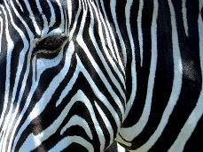
http://www.drgen.com.ar/2010/08/patrones-en-la-naturaleza-fotos/cebra-patron-naturaleza/

Esta es la imagen de una cebra y sus colores son blanco, negro, blanco, negro.

En esta imagen, ¿Las líneas son todas iguales? ¿Qué opinas?

En efecto, no son todas iguales, hay unas más gruesas que otras, pero siguen el mismo patrón: blanco, negro.

En la siguiente imagen, ¿Qué observas?

Bambú.
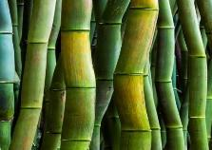

En esta imagen se pueden ver unos bambúes y no todos están derechitos, pero sí predomina el color verde y amarillo, además, tienen unas líneas que dividen un pedacito de otro.

Tentáculos.
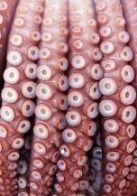
https://www.flickr.com/photos/lara_hughes/4361334527/
En esta predomina el color rosa, pero todos los círculos tienen rojo a su alrededor y el interior es más claro, además, las formas se repiten. En cada tentáculo un círculo va a la derecha y otro a la izquierda. La imagen corresponde a los tentáculos de un pulpo.

Como puedes darte cuenta, todas las imágenes estuvieron llenas de patrones.

Como un dato importante, el reconocimiento de patrones es una función fundamental del cerebro humano. Esta te permite asimilar y comprender rápidamente tu entorno, porque te permite anticipar lo que viene.

Los patrones te ayudan a ordenar la información del mundo, y así puedes predecir lo que seguirá una vez que ya lo asimilaste.

Por ejemplo, regresa a la imagen de la serpiente.

No necesitas verla completa para saber que la piel que falta va a ser igual que el fragmento que se muestra.

¿Te queda un poco más claro? ¿Qué piensas?

Otro ejemplo, si yo te dijera que vas a colorear lo que falta del cuerpo de la cebra, ¿Lo podrías hacer?

Todo el cuerpo tiene solo dos colores; blanco, negro y se repiten, entonces no es necesario mirar a toda la cebra para saber cómo va a quedar.

- Los patrones de colores en las pinturas.

Los artistas y pintores se han inspirado en estos patrones de colores para hacer sus propias creaciones.

Observa el siguiente detalle de un fresco que se encuentra en tu libro de Segundo grado Matemáticas.

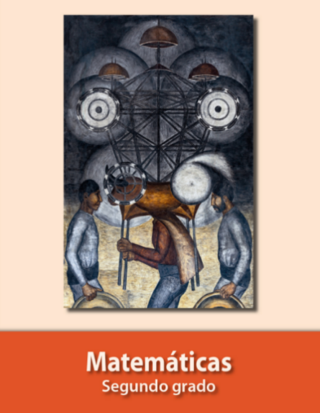
https://libros.conaliteg.gob.mx/20/P2MAA.htm

Esta obra se llama El torito y la elaboró Amado de la Cueva quien nació en 1891 y falleció en 1926
El torito.
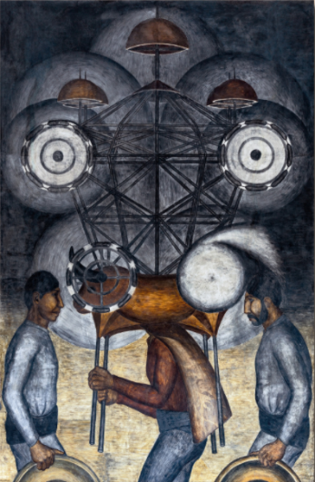

Fíjate, ¿Qué sucede? ¿Quiénes se encuentran ahí?

Parece que se trata de una fiesta popular de nuestro país y el momento en que queman un castillo, también hay un torito que persigue a las personas que están ahí.

Ahora te pido que centres tu atención y me digas, ¿Cuáles son los colores que predominan? ¿Observas algún patrón de color?

Se puede observar que el color que predomina o que llena la pintura es el gris, negro, blanco, eso puede recordarte que cuando se quema el castillo sale un montón de humo.

Si aun tiene dudas sobre los patrones, observa el siguiente video. En este video, el maestro Francisco González quien es artista plástico, te explicará qué es un patrón de color y cómo están plasmados en las obras plásticas.

- Los patrones de color por Francisco.
https://youtu.be/nhQjIpmkhtw

Ahora ya puedes contestar con toda seguridad lo siguiente:

¿Hay o no patrones de colores en la obra de “El torito”?

De acuerdo con lo que te dijo el maestro Francisco, esta pintura sí los tiene, estos se encuentran en los círculos de los cohetes y en los hombres que están abajo. Si observas la pintura de abajo hacia arriba, te darás cuenta de que va color claro, oscuro, claro, oscuro.

Ahora observa la siguiente pintura de Carlos Mérida titulada, El ojo del adivino.

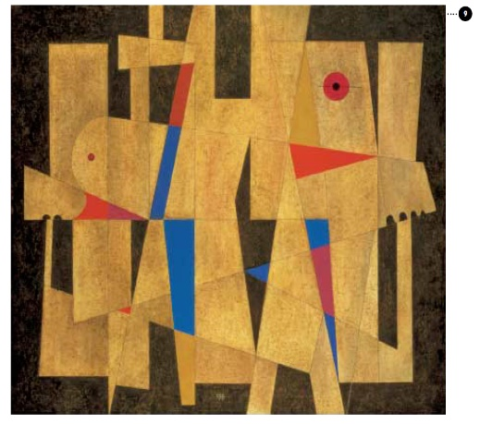

¿Qué observas?

¿Qué hay en la parte superior de la pintura, abajo, a los lados?

Se pueden observar figuras geométricas y líneas de distintos colores.

¿Qué figuras geométricas reconoces?

¿Qué color predomina más?

Ve anotando todas sus impresiones y observaciones.

En la obra hay muchos rectángulos, también triángulos y círculos. El color que predomina es el amarillo.

¿Está pintura tendrá patrones de colores?

Sí hay, y lo puedes ver muy claramente de la parte que va de en medio de la pintura hacia abajo.

Pon atención en la parte de abajo.

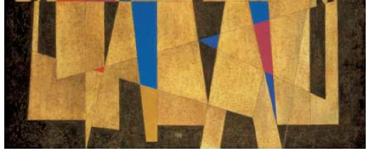

Observa el siguiente patrón de color, negro-café, amarillo, amarillo, amarillo, negro-café y se repite.

¿En algún otro lugar hay patrones de colores?

Otro patrón que puedes localizar es que cuando hay un color azul, casi siempre está rodeado de dos o tres figuras amarillas. Observa este patrón en la siguiente imagen.

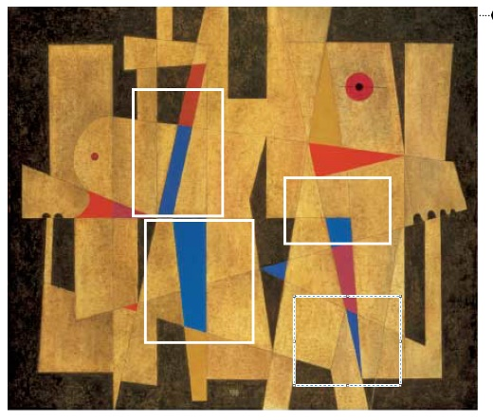

¿Lograste descubrir más patrones de colores?

- La pintura nos habla.

Para bailar y danzar con esta misma pintura, te voy a pedir que elijas un movimiento para cada color que observas en la obra.

Los colores son: amarillo, azul, negro, rosa, negro-café y naranja.

De acuerdo con lo que ya observaste de la pintura, ¿Qué movimiento te evoca el color azul?

A continuación, se te presentan algunos ejemplos, pero recuerda que tu puedes darle los movimientos que gustes.

Con el color azul, puede significar parar o detenerse.

El rosa, como se encuentra presente en los dos círculos, se representará con el movimiento de girar.

Para el color negro, café, el movimiento será agacharse.

En el caso de los rectángulos amarillos, el movimiento será estirarse y avanzar hacia adelante.
En los triángulos amarillos, el movimiento a realizar será un par de saltos.

Para el color naranja, te propongo la acción de rodar por el piso.

Una vez que has establecido los colores y los movimientos, revísalos e incluso organízalos de la siguiente manera para que puedas usar la información como un código.

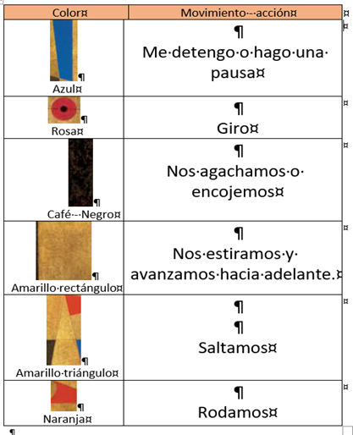

- Bailando la pintura.

Elige a partir de dónde quieres bailar la pintura de acuerdo con cómo las mires. Utiliza los códigos de color y movimientos que realizaste.

Puedes ir marcando en la pintura tus rutas.

Ruta de primer recorrido.

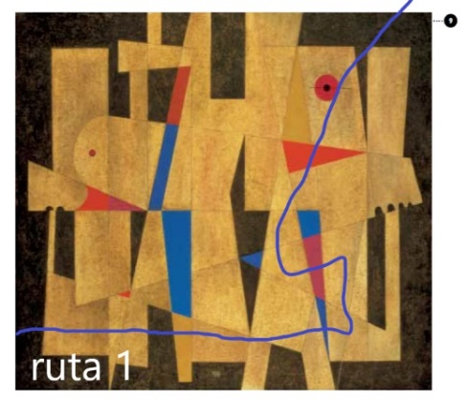

Con forme vayas siguiendo la ruta serán las acciones que vas a ir realizando de acuerdo con los códigos que estableciste.

Como puedes observar, puedes escoger las rutas que desees y divertirte bailando la pintura.

Acompa esta danza con tu música favorita, o bien, si alguna canción te vino a la mente mirando esta pieza de arte, experimenta con esa melodía.

Recuerda todo lo que viste en la sesión para que tu experiencia al bailar y jugar con la pintura pueda ser mayor.

Aprendiste que, los patrones de colores son muy importantes en la composición de la obra plástica. Así mismo, pudiste identificar patrones de colores en todas las obras, también bailaste una pintura a partir de establecer códigos de movimiento al color.

El Reto de Hoy:

Observa esta última pintura.

Bodegón de cacharros.
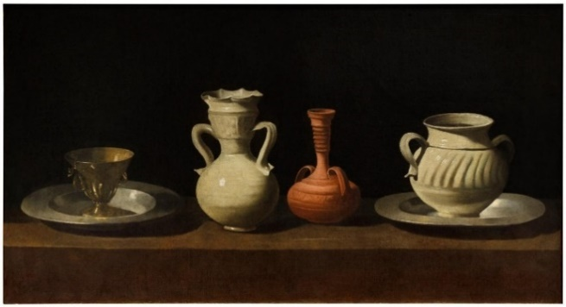

Se titula Bodegón con cacharros de Francisco de Zurbarán que pintó por allá de los años 1650. Esta obra se encuentra en el Museo Nacional del Prado.

Contesta las siguientes preguntas.

¿Hay patrones de color en ellos?
¿Cómo se moverían estos objetos?
¿Cómo te moverías?
¿De qué utensilios se trata?
¿Son parecidos a los que tienes en casa?
¿Cuáles son sus colores?
¿Cuál es el color que predomina?

Si tu fueras uno de los objetos, ¿Cuál elegirías y por qué?

Invita a tu familia a disfrutar de esta actividad.

Si te es posible consulta otros libros y comenta el tema de hoy con tu familia.

¡Buen trabajo!

Gracias por tu esfuerzo.

